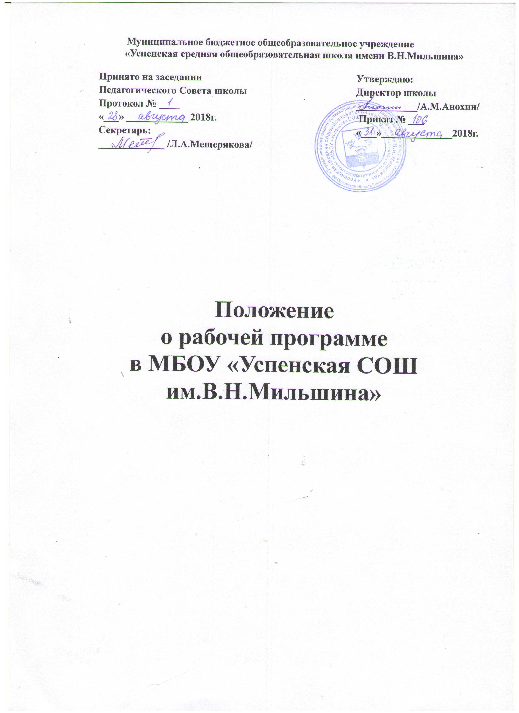
1. Общие положения.
1. Настоящее положение разработано в соответствии с Федеральным Законом «Об образовании в Российской Федерации» от 29 декабря 2012 г. № 273-ФЗ, Письмом Департамента образования и молодежной политики Орловской области «Об образовательных программах общего образования» от 02.04. 2014 г. № 6-976, должностными инструкциями педагогических работников, Уставом школы.
  - Настоящее положение определяет структуру, технологию разработки, порядок рассмотрения и утверждения рабочей программы учебного предмета, курса (далее - рабочая программа) в МБОУ «Успенская СОШ им.В.Н.Мильшина».
  - Рабочая программа - нормативный документ образовательного учреждения, определяющий объем, порядок, содержание изучения учебного предмета, курса, требования к уровню подготовки обучающихся (выпускников) в соответствии с государственным образовательным стандартом (федеральным компонентом, компонентом образовательного учреждения).
  - Рабочая программа является составной частью образовательных программ МБОУ «Успенская СОШ им.В.Н.Мильшина», определяющая содержание и специфику образования на всех ступенях образования.
2. Технология разработки рабочей программы.
2.1. Рабочая программа разрабатывается в целях:
- обеспечения конституционного права граждан Российской Федерации на получение качественного общего образования;
- обеспечения достижения обучающимися результатов обучения в соответствии с государственными образовательными стандартами;
- повышения профессионального мастерства педагогов.
2.2. В качестве основы для разработки Рабочей программы педагогический работник вправе выбирать примерную (типовую) программу и соответствующий ей учебно-методический комплект, программу, разработанную автором учебно-методического комплекта, авторскую программу. Рабочая программа разрабатывается с учетом требований государственного образовательного стандарта, базисного учебного плана, действующих санитарно-эпидемиологических правил и нормативов.
2.3. Рабочая программа составляется педагогическими работниками на срок действия основной общеобразовательной программы (нормативный срок освоения основной общеобразовательной программы начального общего образования – 4 года, основного общего образования -5 лет, среднего общего образования – 2 года).
Рабочая программа составляется на все формы урочной и внеурочной образовательной деятельности (основные предметы, факультативы, учебные курсы, индивидуальные занятия, элективные курсы, элективные учебные предметы, курсы дополнительного образования и т.д.).
Раздел рабочей программы календарно-тематическое планирование составляется ежегодно в соответствии с календарным учебным графиком школы, утвержденным директором.
2.4. Педагогический работник должен разработать тематическое планирование по рабочей программе.

3. Порядок рассмотрения и утверждения рабочей программы.
3.1. Рабочие программы рассматриваются по вопросам соответствия структуры и содержания программ установленным требованиям до 1 сентября на заседании школьного методического объединения учителей и рекомендуются к утверждению. Результаты рассмотрения рабочей программы фиксируются в протоколах заседаний.
3.2. При несоответствии рабочей программы установленным требованиям, программа возвращается учителю на доработку с указанием замечаний и предложений по внесению в неё изменений. Переработанная рабочая программа повторно представляется учителем на рассмотрение школьным методическим объединением учителей.
3.3. При соответствии рабочей программы установленным требованиям школьное предметное методическое объединение учителей принимает решение «рекомендовать к утверждению».
3.4. По итогам рассмотрения на школьных предметных методических объединениях рабочая программа согласуется с заместителем директора по УР, принимается на Педагогическом совете и утверждается директором школы (согласно приказу) не позднее 1 сентября.
3.5. Педагогический работник обязан сдать рабочую программу в двух экземплярах на бумажном носителе (один является приложением к основным общеобразовательным программам и хранится в кабинете заместителя директора по УР, другой - у педагогического работника) и на электронном носителе заместителю директора по учебной работе не позднее 1 сентября.
3.6. Все изменения, дополнения, вносимые педагогом в рабочую программу в течение учебного года, должны быть согласованы с заместителем директора.

4. Структура и содержание рабочей программы.
*
- Обязательными структурными элементами рабочей программы являются:
- титульный лист;
- планируемые результаты освоения учебного предмета, курса;
- содержание учебного предмета, курса;
- тематическое планирование с указанием количества часов, отводимых на освоение каждой темы.
- На титульном листе указываются:
- полное наименование образовательного учреждения (в соответствии с лицензией);
обязательные грифы:
«Утверждаю». Директор школы .
Приказ №, число, месяц, год» - эта запись заверяется печатью учреждения;
Принята решением педсовета протокол от: число, месяц, год, №;
Наименование:
«Рабочая программа по для ______ класса»;
- должность, кв. категория, фамилия, имя, отчество составителя рабочей программы;
- учебный год.
4.1.2. В планируемых результатах освоения учебного предмета, курса указывается планируемый уровень подготовки обучающихся на конец учебного года в соответствии с требованиями, установленными федеральными государственными образовательными стандартами, образовательной программой учреждения. Эти требования должны быть структурированы по трем компонентам: «знать/понимать», «уметь», «использовать приобретенные знания и умения в практической деятельности и повседневной жизни».
4.1.3. Содержание учебного предмета, курса должно соответствовать требованиям федеральных государственных образовательных стандартов, федеральных компонентов государственных образовательных стандартов целям и задачам образовательной программы образовательного учреждения.
Содержание рабочей программы выстраивается по темам (разделам).
Педагогический работник самостоятельно:
- Раскрывает содержание разделов, тем, обозначенных в федеральных государственных образовательных стандартах, опираясь на научные школы и учебники, учебные пособия (из утвержденного федерального перечня);
- Определяет содержание рабочей программы с учетом особенностей изучения предмета в классах углубленного изучения отдельных предметов, профильных классах;
- определяет последовательность изучения учебного материала, устанавливая внутрипредметные и межпредметные логические связи.

4.1.4. В разделе «Календарно-тематическое планирование» указываются следующие разделы:
№  п № п/п | Тема урока | Дата проведения:
 |  | по плану | по факту

5. Оформление рабочей программы.
- Текст набирается в редакторе Word for Windows шрифтом Times New Roman, 12, межстрочный интервал одинарный, переносы в тексте не ставятся, выравнивание по ширине, абзац - 25 см, поля со всех сторон 2 см; центровка заголовков и абзацы в тексте выполняются при помощи средств Word, листы формата А4. Таблицы вставляются непосредственно в текст, параметры страницы - книжная ориентация, печать двусторонняя.
- Титульный лист считается первым, но не нумеруется, также как и листы приложения.
- Каждый раздел рабочей программы начинается с новой страницы.
6. Контроль за реализацией рабочих программ.
Контроль за реализацией рабочих программ осуществляется в соответствии с планом внутришкольного контроля.

